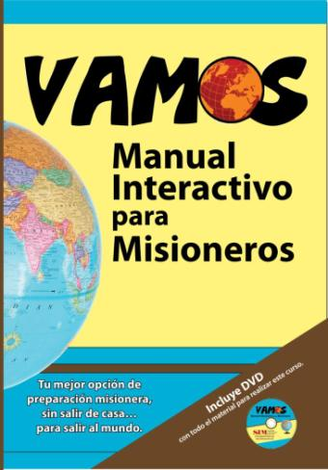
Durante muchos años los misioneros latinos han salido de su país para servir a Cristo. Los latinos han mostrado al mundo su amor por el Señor y su habilidad para servirle. La novedad es que no tienen que caminar solos como muchos lo hicieron antes. La iglesia latina está despertando y quiere ser parte de lo que Dios está haciendo en Su mundo.
Estamos aprendiendo a caminar juntos en esta tarea de enviar misioneros a las naciones. Que el material de VAMOS sea útil en tu caminar hacia el campo.

Bendiciones,
Christina Conti
Directora de VAMOS

Preguntas Frecuentes en cuanto al material VAMOS

¿Me podrían dar más información acerca del MANUAL VAMOS?
Objetivo: Proveer un manual interactivo que tenga recursos prácticos para la capacitación de misioneros latinos así como para preparar a sus pastores y líderes en su involucramiento en las misiones mundiales.
NO es un intento de reemplazar cualquier tipo de entrenamiento formal, pero puede ser usado para hacer que el entrenamiento formal sea mucho más práctico.

Cada tema ofrece una variedad de recursos (fue creado en base al material de expertos de todo el mundo así como de material nuevo obtenido por entrevistas a los misioneros con experiencia). Los recursos incluyen: historias y testimonios, video documentales, video testimonio, trípticos, artículos, recomendaciones de libros, Powerpoints, fragmentos cortos de películas, estudios bíblicos, y también es usada la revista VAMOS como material de estudio.

Ver al video promocional que se encuentra en nuestra página web, haciendo clic aquí.
Acceder el material en www.misionessim.org.

¿En cuánto tiempo tienen ustedes estipulado que este curso se lleve a cabo?
Son 22 capítulos. Depende del tiempo que el candidato y mentor tengan disponible.
Lo más rápido seria 22 semanas, pero todavía habría mucha tarea cada semana.

Con la Mentoría: Si el candidato hace su parte y solo conversan acerca de las actividades que tengan el icono:
3-7 para cada capítulo = 1-2 horas (si han hecho su tarea)

Puede ser un compromiso de reunirse 23 veces de 2 horas cada vez. Si es cada semana, sería 6 meses. Si es cada 15 días, sería un año.

¿Qué es la mentoría?
Mi definición que abarca muchas ideas en una, como término de paraguas.
La Mentoría: La inversión (o verter) de tiempo y conocimiento en alguien más para promover su crecimiento.
Discipulado, el cual se encuentra debajo de la definición de mentoría, significa quien sigue a Jesús como estudiante, con el propósito de que este estudiante pueda enseñar a los demás.
Mentorear tiene el propósito de que este estudiante pueda mentorear a los otros.
Es un acompañamiento como de un padre al hijo. El discipulado y la mentoría NO son un programa de dos meses, sino un estilo de vida para el resto de la vida.
Al final de todo, cuando hacemos una lista de todas las cosas buenas que hicimos para Dios, quizás nos va a decir, “Bueno, pero ¿hiciste discípulos? ¿Hiciste discípulos que hicieron discípulos? Esta era la meta principal.”

¿De parte de SIM existe un tipo de acompañamiento para el desarrollo de dicho material? ¿Proveen mentores?
Ni la misión SIM ni el equipo VAMOS proveen mentores para los estudiantes del curso. Tampoco recomendamos que un mentor sea asignado a un estudiante sino que el estudiante busque por sí mismo. Algunas razones se mencionan abajo:
Lo ideal es que el candidato busque a su mentor
- Es más realista/práctico – una agencia no puede encontrar tantos mentores.
- Alguien que ya tiene confianza y va a poder hacer seguimiento
- Ayuda en la movilización, se involucra el líder de su iglesia
- Se comprometen entre sí, no solo es asignado
- Es más probable que sigan con una relación mientras el misionero esté en campo.

No es necesario que el mentor sea un experto. Solo que le acompañe al participante. Todo el material está completo con actividades y preguntas.

¿De qué formas se ha visto el uso de este material?
- Una mentoría uno a uno con candidatos y pre-candidatos
- Un requisito para los candidatos a misioneros
- Una clase en un seminario
- Parte de la orientación en el campo
- Parte de la selección de un candidato (muestra su compromiso)

Como mentor de este material, ¿qué me toca hacer?
- No hay que preparar al nivel para enseñar el capitulo, pero debes tener las ideas en mente.
- Debes dejar que el candidato hable acerca de los temas.
- Como mentor, no sería necesario que hagas todo. Puedes delegar unos capítulos a otras personas.
- Se debe decidir saltar o pasar rápido/leer por encima algunas partes de los capítulos. Es recomendado que conversen de cada tema.

¿Qué comentarios han recibido hasta ahora acerca del manual VAMOS?
- Considera temas que no se encuentran en los seminarios
- Hay un enfoque en la prevención
- Considera la preparación misionera de forma integral.
- Hay un enfoque en la mentoría
- Algunos manuales han dicho que son interactivos, pero, ¡este de verdad lo es!
- ¡No puedes dormir en esta clase!

¿Qué obstáculos han visto al llevar el material? O ¿De qué maneras han estudiado el material de modo que sea menos beneficioso?
Es un reto todavía cambiar la forma de pensar acerca de cómo se enseña y se aprende. Este material es muy diferente al de otros cursos de la iglesia.
Para el mentor, no es enseñar sino facilitar y caminar juntos con su candidato. Por eso, No se necesita un experto. Todo el material está completo con actividades y preguntas.
Para el estudiante, es diferente porque es el estudiante el que hace todo el trabajo de estudiar y después conversarlo con su mentor.
Para la iglesia o agencia, NO es para hacerlo rápido o sin mentoría, lo cual es la parte crucial de este estudio. Hay iglesias que están estudiando el material como un curso cada semana, pero todavía se recomienda que cada estudiante tenga un mentor y que el curso permita que los estudiantes tengan tiempo para desarrollar los temas completamente.
En muchos lugares hay una sobre capacitación, dando muchos cursos de estudio donde los estudiantes se sientan y escuchan, pero falta una aplicación verdadera en sus vidas
Lo ideal es que los estudiantes:
- Tengan tiempo para procesar cada parte personalmente
- Conversen con alguien más para procesar sus lecciones

¿Cómo se lleva el curso uno a uno?

Lo ideal para sacarle el jugo al manual VAMOS:
- El estudiante y el mentor deciden el material a cubrir antes de la próxima reunión.
- El estudiante lee y estudia un capitulo (o la parte que fue acordada) durante el tiempo determinado (quizás 1-2 semanas). El mentor durante este tiempo echa un vistazo a todo el capitulo, al menos haciendo las actividades que tienen el icono de mentor.
- Se reúnen en un lugar tranquilo, ambos con sus materiales.
- Oran para empezar. Pasan por cada parte del capítulo, enfocándose más en las actividades que tienen el icono de mentor.
- El mentor puede responder a veces, pero mayormente debe ser el estudiante el que hable en la reunión, con el mentor facilitando.
- Oran por puntos relacionados al tema.
- Deciden si les falta procesar más de este capítulo, si deben rehacer una parte o investigar más acerca del tema. Si no, deciden el material a cubrir para la próxima reunión.

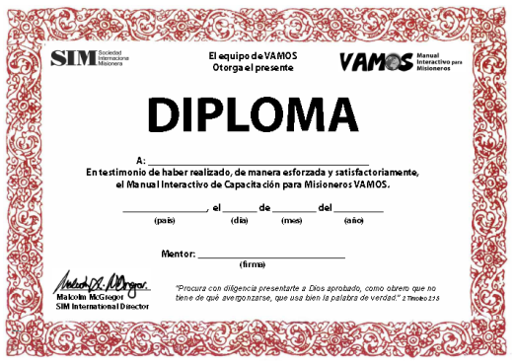

Deben celebrar cuando termina el curso con algo especial y también con la entrega de un certificado.
Casos que pueden pasar y qué hacer
1. El estudiante no cumplió con su tarea para la reunión de mentoría.
La primera vez – damos gracia. Conversamos acerca de las expectativas y el compromiso. Pregunta si hubo una razón especial para no terminarla. Repasa la tarea trabajada y deja el resto para la próxima reunión.

La segunda vez – Conversamos acerca de las expectativas y el compromiso. Pregunta si hubo una razón especial para no terminarla. Pregunta si deben ir más lentamente a través del curso, cubriendo 1/3 hasta 1/2 capitulo cada vez.
Repasa la tarea trabajada y determina la tarea para la próxima reunión.

La tercera vez – dos opciones: 1. Deciden que cada vez que termine un capítulo (o la parte asignada), que se contacte contigo para tener la reunión. Así el estudiante tiene todo la responsabilidad llevar el curso y estás para apoyar. 2. Repasen todo el tema juntos, mirando los videos, leyendo juntos los artículos, sabiendo que por esta ruta puede demorar hasta 3 años para terminar el curso, pero quizás no haya prisa y quieras seguir mentoreándolo.

2. Surge un problema grande que debe ser tratado por un experto/profesional.
Por ejemplo, problema emocional, abuso/adicción en su pasado, una doctrina falsa, etc.
Entonces, debe ser tratado por un experto/profesional

3. Quiere conversar otros temas y al final no cubren el material. Si hablan de un tema en que se debe buscar a otra persona, deben hacerlo. O si quieres hacer mentoría en general, en vez de solo de este manual, puedes decidir hasta que punto vas a permitir los otros temas.

Como mentor, no sería necesario que hagas todo. Puedes delegar unos capítulos a otras personas. Por ejemplo, puede ser mejor que una soltera se encargue del capítulo acerca de la soltería. Como mentor, tú estás facilitando su crecimiento, no es que tengas que hacer todo.

¿Me podrían dar más información acerca de la mentoría en general?
¡Por supuesto! Hay dos partes en el manual acerca de la mentoría al principio, y hay un capitulo porque no solo se trata de tener un mentor para este curso, sino se recomienda que lo tengas para toda la vida. Ver abajo información acerca de un taller de mentoría.


Caminando con Tu Candidato Misionero

“Si Jesús hubiera mantenido su enfoque en las multitudes y no hubiera mentoreado a los apóstoles, ¿dónde estaría el cristianismo hoy?”
Esteban Irvin, PhD en Liderazgo

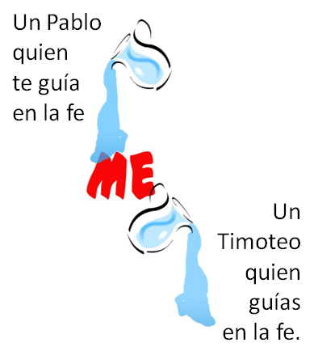
Mi definición de mentoría
La inversión (o verter) en alguien más para promover su crecimiento.

Es un acompañamiento como el de un padre al hijo.

El discipulado NO es un programa de dos meses,
sino un estilo de vida para el resto de la vida.

Este es el plan de discipulado que la Biblia nos muestra.

Mentorear tiene el propósito de que este estudiante pueda mentorear a los demás.

“Un mentor es una persona que aconseja, protege y enseña a otra. Estos individuos sirven de ejemplo y prestan asesoramiento a otros en momentos de necesidad, duda o en asuntos de la vida cotidiana”. Carlos Pinto, misionero y sicólogo Cristiano


El poder de la Mentoría
La mentoría, como un ministerio de uno a uno, es una inversión costosa en términos de tiempo y energía emocional. Aquí hay cinco razones del poder de la mentoría:

Personaliza las necesidades individuales
El ministerio de uno a uno ofrece un enfoque más interactivo que la instrucción en clase.
Flexibilidad en términos de tiempo y ajustes. Nos permite ser más sensibles a la obra única de Dios en la vida de una persona.

Utiliza un aprendizaje experimental
Pocas personas son capaces de sacar el máximo provecho de su experiencia sin un mentor o entrenador. La mentoría ayuda a procesar las experiencias.

Éxito al producir la transformación de la vida
El ministerio de uno a uno también puede ser más integral. Investigaciones realizadas por empresas de formación profesional han demostrado que cuanto más personalizado es el proceso de formación, más duradero es el impacto y más transformador de vidas.

Profundidad produce amplitud
Una queja sobre la mentoría es que el número de personas que pueden participar es relativamente pequeño. Pero hay un impacto multiplicador. Bernabé tenía uno de los ministerios más importantes en el Nuevo Testamento, no porque predicó a muchos, sino porque él fue el mentor de Pablo y Marcos.

Cercanía de una relación auténtica
Permite a alguien ver y entender nuestra vida más plenamente. Nuestras convicciones y prácticas de la vida pueden convertirse en un ejemplo y motivación para ellos, pues aunque no seamos perfectos hemos luchado con muchas dificultades y debilidades.

Todos necesitamos mentores en varias etapas de la vida
y por varias razones/enfoques.
Desde arriba
Hacia abajo
Pares (consiervos) dentro de nuestro grupo
Pares (consiervos) afuera de nuestro grupo

Los Ingredientes como clave de la Mentoría
Compromiso mutuo | Reúnanse regularmente  El deseo de ayudar
Confianza | La honestidad y la fidelidad  Mantener la confidencialidad. Retener el juicio.
Dispuesto a crecer | Modelo de crecimiento personal interesado en aprender

Hacer buenas preguntas siempre es mejor que dar buenos consejos.
Aunque los mentores tienen mucha experiencia (y a veces deben dar consejo), muchas veces es mejor que el estudiante encuentre soluciones por sí mismo mientras conversa.
- Tú no conoces toda la situación, mejor es esperar antes de hablar
- Haz que tome posesión de sus metas y decisiones.
- Ayuda a que explore las opciones.
- Que aprenda a tomar decisiones—no solo para una cierta decisión, sino para todas sus decisiones en el futuro.

Guiándoles al campo
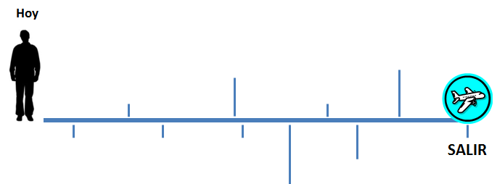
- ¿Cómo saber si soy llamado?
- Ayuda a que junten las HERRAMIENTAS que Dios nos da: Dones, Pasiones, Experiencias, Habilidades, Personalidad, Recursos
- Ayuda a que no solo sueñen sino a que establezcan metas y fechas.
- Exhórtalos a no tomar atajos. No hay prisa. Todo el proceso vale en su preparación.


Jesús es nuestro ejemplo como discipulador.
- Fue informal y relacional. No fue a una clase. En unos casos en la Biblia dice que se notaba que “habían estado con Jesús”. Enseñó mientras iba en el camino, aprovechando oportunidades diariamente.
- Fue ejemplar. Les animó y les corrigió.
- Les dio trabajo y responsabilidad, y después, les dejo para que hicieran el trabajo.

Siempre es bueno tener a alguien que sea un poco más maduro, que nos acompañe de forma más intencional. Un discípulo maduro busca esto en la vida.

“Imítenme a mí, como yo imito a Cristo.” 1 Corintios 11:1 Pablo lo dice 8 veces

Características que te ayudarán a ser un buen mentor
- Poseer una relación íntima y personal con Dios.
- Estar creciendo en todo momento.
- Ser un modelo de integridad. Ser transparente, que no te avergüenzas de tu vida y seas un ejemplo de Cristo con tus palabras y hechos.
- Conocer tu propia identidad. Saber quién eres en Cristo Jesús, cuál es tu llamado y tu unción.
- Tener habilidad para dialogar. Ser un iniciador de relaciones.
- Tener sabiduría. Virtud del carácter de Dios, que consiste en conocer la naturaleza de las cosas creadas, ya sean visibles o invisibles, y tratar con ellas en el tiempo oportuno.
- Tener capacidad para afirmar a tus discípulos.

